О пенсионном обеспечении Индивидуальных предпринимателей

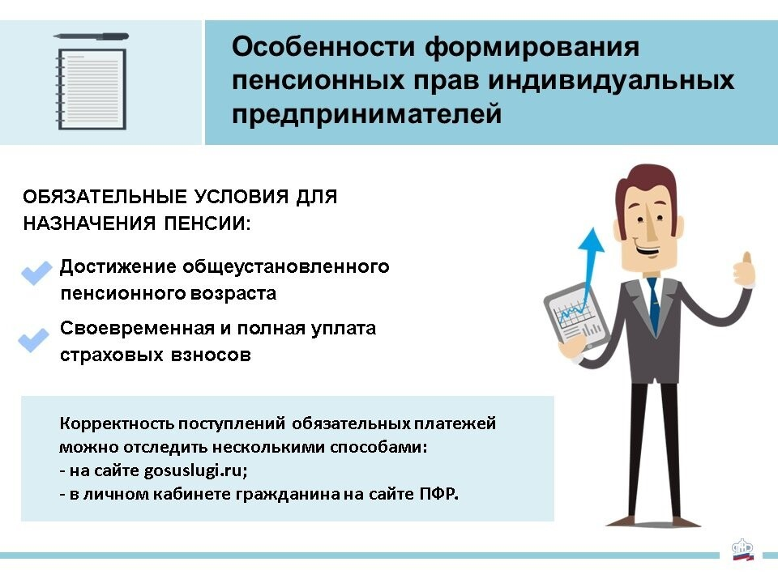
В Муслюмовском районе зарегистрировано более 400 индивидуальных предпринимателей. Для ИП предусмотрены особенные нормы, которыми определены размер страховых взносов и механизм взаимодействия с Пенсионным фондом.
Взносы в ПФР — это будущая пенсия предпринимателя. В страховой стаж предпринимателя включаются период работы и (или) иной деятельности, который выполнялся на территории Российской Федерации. При этом на протяжении всех этих лет должны перечисляться страховые взносы в ПФР. Периоды работы подтверждаются выпиской из индивидуального лицевого счета застрахованного лица.
Подробнее о размерах и особенностях уплаты страховых взносов ИП можно узнать в Статьях 430, 432 Налогового кодекса*. Важно помнить, что фиксированные взносы на обязательное пенсионное страхование необходимо заплатить не позднее 31 декабря текущего года.
Для получения пенсии в 2020 году ИП, должны соблюдаться условия:
-достижение пенсионного возраста 55,5 лет женщины и 60,5 лет мужчины (с 2023 года – 60 лет женщины и 65 лет мужчины);
-минимальный стаж не менее 11 лет (с 2024 года – не менее 15 лет);
-количество индивидуальных пенсионных коэффициентов (ИПК) 18,6 (с 2025 года – не менее 30).
*НК РФ Статья 430. Размер страховых взносов, уплачиваемых плательщиками, не производящими выплатами и иных вознаграждений физическим лицам, НК РФ Статья 432. Порядок исчисления и уплаты страховых взносов, уплачиваемых плательщиками, не производящим выплат и иных вознаграждений физическим лицам

